**图书管理系统的整体开发过程：**

1. 问题定义
2. 可行性研究
3. 需求分析
4. 概要设计
5. 详细设计
6. 实现及运行维护

**一、问题定义及系统背景**

在当今知识大爆炸的时代 ，图书作为信息的一种载体 ，仍是人们获得知识的一种重要途径 ，因而作为图书管理与借阅的图书 馆 ，它的运行情况则关系到知识的传播速度问题 。以往旧的图书馆管理模式完全是手工操作，从新书的购买 、编号 、入库 ，到借阅 、续 借 、归还、查询 ，无一不是人工处理 ，需要大量的劳动力与工作量 ，而且由于人为的原因造成一些错误 ，也是再所难免的 。当读者想要 借阅一本书时 ，首先要查询大量的卡片 ，而且要有一定的图书管理知识 ，才能很快的查到自己想要的图书，在借阅过程中还要填写

许多相关的卡片 ，使得图书馆的管理效率低下 ，图书流通速度较慢，因而从一定程度上也影响了知识的传播速度。

图书馆作为一种信息资源的集散地 ，图书和用户借阅资料繁多 ，包含很多的信息数据的管理 ，现今 ，有很多的图书馆都是初步开始使用 ，甚至尚未使用计算机进行信息管理 。 根据调查得知 ，他们以前对信息管理的主要方式是基于文本 、表格等纸介质的手工处理 ，对于图书借阅情况 （如借书天数 、超过限定借书时间的天数 ）的统计和核实等往往采用对借书卡的人工检查进行 ，对借阅者的借阅权限 、以及借阅天数等用人工计算、手抄进行 。 数据信息处理工作量大 ，容易出错 ；由于数据繁多，容易丢失 ，且不易查找 。 总的来说 ，缺乏系统 ，规范的信息管理手段 。 尽管有的图书馆有计算机 ，但是尚未用于信息管理 ，没有发挥它的效力 ，资源闲置比较突出 ，这就是管理信息系统的开发的基本环境 信息技术发展日新月异 ，区域信息化建设如火如荼 ，作为信息资源基础建设主体的图书馆面临着前所未有的挑战和机遇 。

随着计算机技术的不断发展，计算机已经深入到社会生活的各个角落。为了方便管理人员对图书馆书籍、读者资料、借还书等进行高效的管理，在工作人员具备一定的计算机操作能力的前提下，采用图书馆管理系统软件可以提高其管理效率。

本系统是为了方便用户对图书的管理开发的。要求系统界面友好，使用简单，提供对图书信息、读者信息和图书流通情况的编辑、查询、统计报表等全面的数据管理功能，同时使用户能方便的进行图书的出借、返还等操作，并提供预约、续借，馆际互借等功能。此外系统还具有一定的安全性和可维护性。

**二、可行性研究**

1. 系统设计目标

1）、对图书资源进行分类，发布到网上，以供读者阅读或查询。

2）、为读者提供图书检索功能，读者能方便地阅览电子图书，建立书签。3）、图书馆管理员能对读者的用户名、密码及权限进行管理。

4）、图书馆管理员能够通过自己的用户名密码进行登录、查询、修改图书管藏书信息并能对阅览者的信息进行浏览、添加、删除、修改操作。

5）、该系统还应能对借阅者的借书信息数据进行记录并计算自动计算借阅时间；根据软件设置，系统自动选择对于超时归还者的惩罚办法。

1. 分析系统建设在各方面的可行性。

系统的可行性研究可从技术、经济、操作、组织、社会5个方面进行。

（1）技术可行性

由于网络的普遍应用，使的期刊管理业务非常的方便，无需再进行网络的建设。ASP.NET对数据库的支持好、开发难易度容易、使用简单的Windows平台、对组件的支持，采用编译之后执行的方式。SQL Server数据库和ASP.NET技术的有机结合，可以开发出实用、简便、高效的基于网络的期刊管理系统。因此技术上是可行的。

（2） 经济可行性

一方面，系统的开发不需要额外增加设备购置费、软件开发费、管理和维护费用。另一方面，系统的开发可以较好地解决图书馆因日常事务繁杂而造成的处理效率低，出错率偏高的局面，并可以及时了解各项日常事务的进展情况，为及时调整库存资料提供可靠的数据支持，从而明确工作目标，同时还可以减少人工劳动、提高工作效率、增加书本流通量。

（3）操作可行性

计算机以强大的信息处理能力作为人类脑力劳动的有利助手登上历史舞台后，已渗透到社会生活的各个领域，使现代社会组织、特别是企业，学校的信 息处理能力适应现代化管理的要求，且系统逐步从单项事务信息处理系统迅速向综合服务（决策支持系统）的管理信息系统发展。本系统使用界面良好，易于操作。图书馆拥有一批较高素质的员工，只需了解相关知识，就可熟练操作本系统了。

（4）组织可行性

制定合理的项目实施进度计划、设计合理的组织机构、选择经验丰富的管理人员、建立良好的协作关系、制定合适的培训计划等，保证项目顺利执行。此系统的开发只需要编程技术纯熟的学生，配合熟悉的系统开发过程及熟悉图书管理流程的人即可完成，在学校符合这样要求的人挺多，可组成系统开发团队，所以在组织上市可行的。

（5）社会可行性

此系统主要针对图书馆，而且是给图书管理员减负，促进图书馆图书有序、安全、高效管理的系统，对社会没有什么不良的影响。所以在社会上是可行的。

综上可得，图书管理系统的开发在技术、经济、操作、社会上都是可行的。

**三、系统需求分析**

**（1）系统功能分析：**

系统协助图书馆管理员实现各种日常事务的管理。系统维护数据库，保存图书和读者的资料以及图书流通情况的资料，便于管理员管理图书和读者的有关数据，还可根据需要随时进行数据的查询和统计并按所需格式和方式输出。利用这些数据，系统可协助管理员进行读者的图书出借、返还、预约和续借等操作，读者身份认证和借书权限认证等都可由系统承担，大大减轻了管理员的工作量。此外，对于系统本身的维护，系统具备一定的安全机制和信息备份机制，对用户分级管理，设置用户权限，保证系统安全性；提供数据库文件的备份功能，按用户要求备份，防止意外数据丢失影响系统工作。

通过需求分析，系统应具备以下功能，具体描述如下：

（1）图书信息维护：主要完成图书馆新进图书的编号、登记、入馆等操作。

（2）读者信息维护：主要是完成读者信息的添加、修改和删除等操作，只有是系统中的合法读者才有资格进行图书的借阅活动。

（3）借书/还书处理：主要完成读者的借书和还书活动，记录读者借还书情况并及时反映图书的在库情况。

（4）读者借阅记录：让每位读者能及时了解自己的借书情况，包括曾经借阅记录以及未还书记录。

（5）图书书目检索：读者能够根据不同的信息（如书名、作者、关键词等）对图书馆的存书情况进行查找，以便快速的找到自己希望的图书。

（6）图书超期通知：为图书管理员提供一个统计信息，能够统计出到目前为止逾期未归还的图书及相应的读者信息。

**（2）系统流程图：**

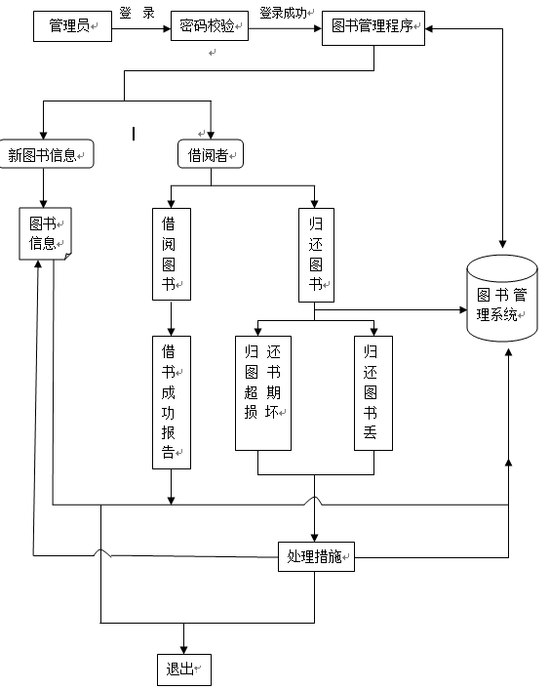**（3）图书管理系统的ＤＦＤ图：**

根据系统功能描述，采用面向数据流的分析方法，绘制出系统的数据流图。

数据流图：

（1）系统的基本模型（顶层）

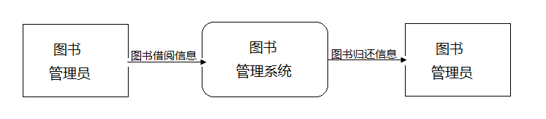

图3.2 图书管理系统的基本系统模型

（2）根据基本系统模型，对其逐步细化，得到描述逻辑系统细化后的数据流图（第一层DFD图）

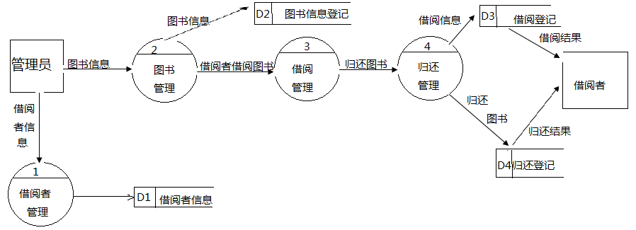

图3.3 图书管理系统数据流图（顶层DFD图）

（3）对顶层DFD图中的一个加工“学生管理”进行细化得到

第二层DFD图如下

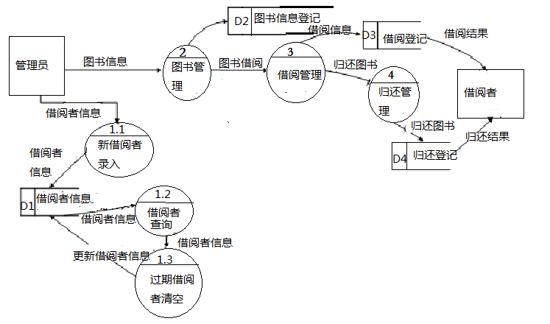

图3.4 细化后数据流图

（4）对顶层DFD图中的一个加工“图书管理”进行展开

第二层

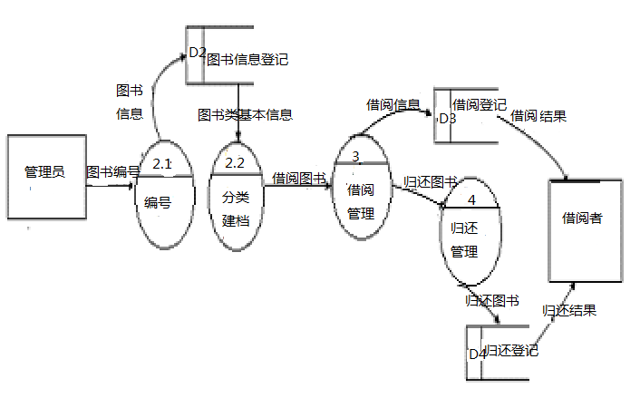

图3.5 细化后的图书管理模块

（5）对顶层DFD图中的一个加工“借阅管理”进行展开

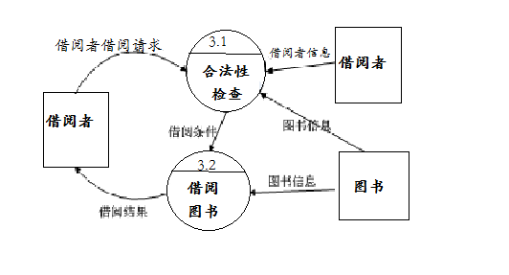

图3.6细化后的借阅管理模块

（6）对顶层DFD图中的一个加工“归还管理”进行展开

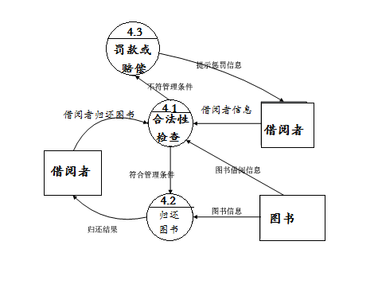

图3.7 细化后的归还管理模块

**（4）图书管理系统的数据字典：**

（1）数据流的描述

数据流编号：D001

数据流名称：借阅信息

简述：读者所要借阅的图书信息单

数据流来源：读者

数据流去向：读者信息判断

数据流组成：读者号+索书号+书名+ISBN等

数据流量：1000/天

高峰流量：3000/天

数据流编号： D002

数据流名称： 读者信息无效提示

简述：图书管理员发现非法读者时的提示信息

数据流来源：读者信息判断

数据流去向：读者

数据流组成：读者号+读者姓名等

数据流量：100/天

高峰流量：500/天

数据流编号： D003

数据流名称： 图书信息

简述：记录图书基本情况

数据流来源：图书库存

数据流去向：读者

数据流组成：图书编号+图书名称+所在馆图书作者+图书出版社+图书类型+图书价格

数据流量：100/天

高峰流量：500/天

（2）数据存储的描述

数据存储编号：F001

数据存储名称：读者信息

简述：读者的基本信息

数据存储组成：读者号+姓名+身份证号+性别+年龄+家庭地址+工作单位+联系电话

关键字：读者号

相关联的处理：P001

数据存储编号：F002

数据存储名称：图书库存信息

简述：保存图书库存、在库情况的文档

数据存储组成：图书编号+图书名+出版社编号+出版日期+作者+数量+入库日期+批次备注+购入价格+定价

关键字：图书编号

相关联的处理：P002，P003，P005

（3）处理逻辑的描述

处理逻辑编号：P001

处理逻辑名称：图书库存查询

简述：查询读者所要借的图书是否有库存

输入的数据流：D001借阅书目信息

处理描述：根据读者提供的借阅书目信息，到仓库中查找是否有该书，有则进行借书处理，如没有则返回读者该书无库存信息。

输出的数据流： D001借阅书目信息+D003该书已全部借出信息

处理频率： 1000次/天

处理逻辑编号：P002

处理逻辑名称：读者信息判断

简述：判断读者信息的合法性

输入的数据流：借阅信息

处理描述：根据读者提供的借阅信息，验证读者信息，验证通过则继续下移处理查看库存中是否有读者所要借的图书，验证不通过则返回给读者信息指明为非法读者。

输出的数据流：D001借阅书目信息、D002无效提示信息

处理频率：10次/天

**四、系统概要设计：**

**（1）、系统功能层次图**

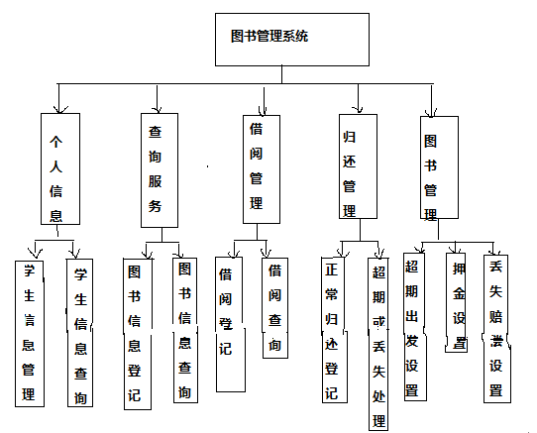

图4.1概要描述系统功能的层次图

**（2）、系统数据库设计**

*根据需求分析及系统数据流程图（DFD图）可以得到如下数据项及关系：

1. 图书：书名，编号，作者，出版社，出版日期，入库时间，价格，数量；
2. 借阅者：姓名，性别，年龄，身份证号，住址，工作单位，电话；
3. 管理员：姓名，年龄，电话，住址；
4. 一个管理员可以管理m多个借阅者和m多的图书，借阅者与图书之间是多对多的关系；
5. 管理关系：管理借阅者基本信息，管理图书馆藏书基本信息；
6. 借阅关系：借阅者通过管理员借阅图书，其中管理员管理借阅信息；
7. 归还关系：借阅者通过管理员归还借阅图书，其中管理员管理归还信息；

*根据数据项得出E-R图如下

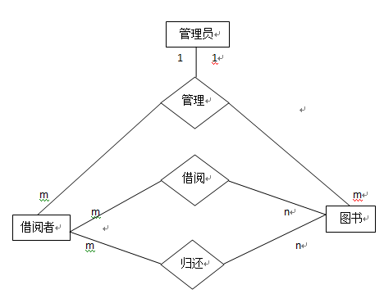

图4.2 系统E_R图

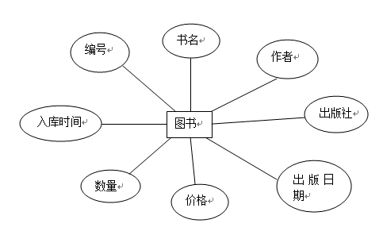

图4.3 图书实体

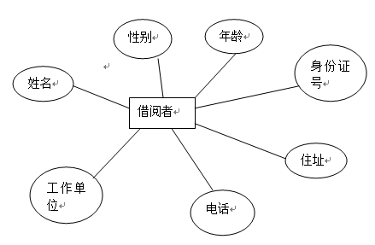

图4.4 借阅者实体

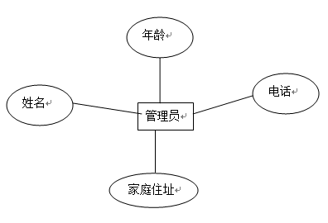

图4.5 管理者实体

*根据E-R模型和数据库需求分析，本系统总共涉及5个数据表格。其中包括借阅者表、图书馆藏书信息表2个基本表，同时还需要记录借阅信息的借阅登记表、记录新进图书的图书管理表2个登记表，还需要建立一个用户表以负责记录系统可登陆人员的相关信息。

|  |  |  |  |
| --- | --- | --- | --- |
| 字段名 | 数据类型 | 是否为空 | 说明 |
| 书名 | varchar(50) | Not NULL | 书名 |
| 编号 | varchar(50) | Not NULL | 编号（主键） |
| 作者 | varchar(50) | Not NULL | 作者 |
| 出版社 | varchar(50) | Not NULL | 出版社 |
| 出版日期 | datetime | Not NULL | 出版日期 |
| 入库时间 | datetime | Not NULL | 入库时间 |
| 价格 | decimal(18, 0) | Not NULL | 价格 |
| 数量 | int | Not NULL | 数量 |

图4.6 图书信息数据表

|  |  |  |  |
| --- | --- | --- | --- |
| 字段名 | 数据类型 | 是否为空 | 说明 |
| 借阅者编号 | varchar(50) | Not NULL | 借阅者编号（主键） |
| 姓名 | varchar(50) | NULL | 姓名 |
| 性别 | varchar(50) | NULL | 性别 |
| 年龄 | int | NULL | 年龄 |
| 身份证号 | int | Not NULL | 身份证号 |
| 住址 | varchar(50) | NULL | 住址 |
| 工作单位 | varchar(50) | NULL | 工作单位 |
| 电话 | int | Not NULL | 电话 |

图4.7 借阅者信息表

|  |  |  |  |
| --- | --- | --- | --- |
| 字段名 | 数据类型 | 是否为空 | 说明 |
| 管理员编号 | varchar(50) | Not NULL | 管理员编号(主键) |
| 姓名 | varchar(50) | NULL | 姓名 |
| 性别 | int | NULL | 性别 |
| 电话 | int | Not NULL | 电话 |
| 年龄 | int | NULL | 年龄 |
| 住址 | varchar(50) | NULL | 住址 |

图4.8 管理员信息表

|  |  |  |  |
| --- | --- | --- | --- |
| 字段名 | 数据类型 | 是否为空 | 说明 |
| 书的编号 | char(50) | NOT NULL | 管理员分配，方便读者管理员查阅 |
| 图书编码 | nvarchar(50) | NOT NULL | 书的编码 |
| 书名 | nvarchar(50) | NOT NULL | 书名 |
| 作者 | nvarchar(50) | NOT NULL | 作者 |
| 出版社 | nvarchar(50) | NULL | 出版社 |
| 出版年份 | nvarchar(50) | NULL | 出版年份 |
| 图书数量 | int | NOT NULL | 新进书数量 |
| 图书单价 | int | NOT NULL | 图书单价 |

图4.9 新进图书登记表

|  |  |  |  |
| --- | --- | --- | --- |
| 字段名 | 数据类型 | 是否为空 | 说明 |
| 借阅者编号 | nvarchar(50) | NOT NULL | 借阅者编号，方便管理员管理 |
| 借阅者姓名 | nvarchar(50) | NOT NULL | 借阅者姓名 |
| 借阅者电话 | nvarchar(50) | NULL | 联系电话 |
| 图书名称 | nvarchar(50) | NOT NULL | 所借书得名称 |
| 图书编号 | nvarchar(50) | NOT NULL | 所接书得编号 |
| 借阅日期 | nvarchar(50) | NOT NULL | 借阅当天日期 |
| 借阅天数 | nvarchar(50) | NOT NULL | 借阅的时间 |
| 归还日期 | nvarchar(50) | NOT NULL | 应该归还的日期 |

图4.10 借阅登记表